ACTIVIDADES DEL LIBRO SEMILLA AGOSTO
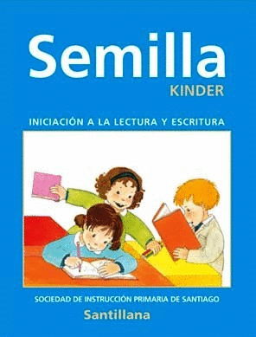
RESOLVER PÁGINAS
Conciencia Fonológica: 7- 12-13 14- 24- 25- 29- 46
Lenguaje Comprensivo: 84-88-89-92-
Percepción Visual: 149-155-156-162-167
Lenguaje Expresivo: 119-120-125-128

ACTIVIDADES DEL LIBRO APOYO A LAS MATEMÁTICAS AGOSTO
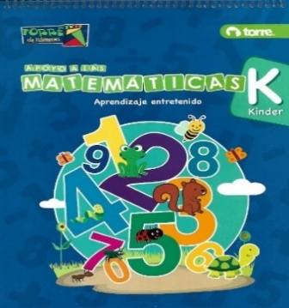
RESOLVER PÁGINAS
Números y Cuantificación: 12-13-14
Clasificación: 58-64
Seriación: 82-87-89
Espacialidad: 104-105-106- 107
Resolución de problemas de adicción: 33-42-43
Patrones: 112-113-116

